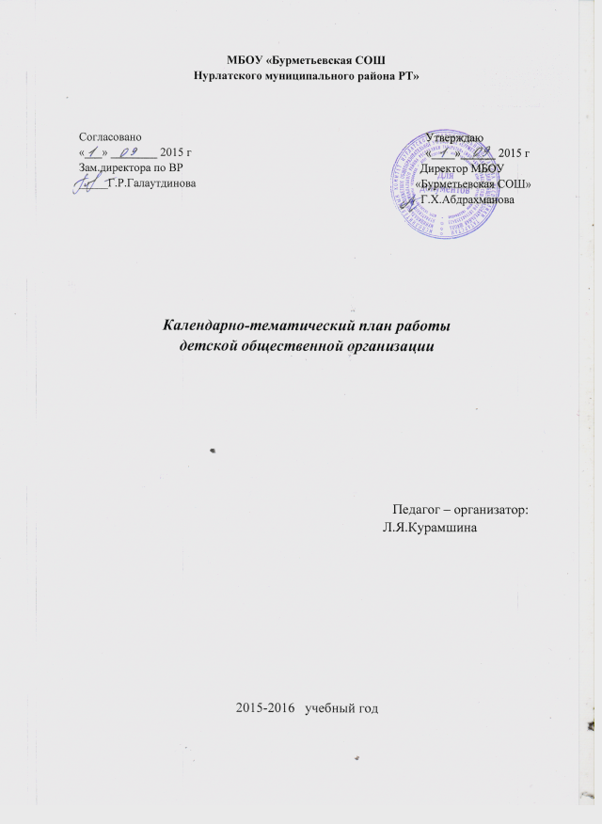

Анализ работы за 2014-2015 учебный год.

2014- 2015 учебном году детская общественная организация «Дуслык » работала по программе «Путь к наследию». Насчитывал 7 отрядов.- 29 следопытов и 59 наследников. Классы - отряды, каждый из которых выполнял определенные функции и осуществлял подготовку классных, школьных и внешкольных мероприятий.
Заседания актива дружины проходили один раз в месяц. На первом заседании был составлен план работы на год, определены основные направления работы, на дальнейших заседаниях обсуждались план подготовки, проведения и анализ проведенных ключевых дел.
Реализация целей и задач осуществлялась через проведение различных дел и мероприятий по направлениям. Все дела были подготовлены на хорошем методическом уровне. При проведении мероприятий были использованы как собственные разработки, так и сценарии, представленные в журналах «Классный руководитель», «Педсовет», «Праздники в школе», в интернете. Были использованы различные формы работы: праздники, акции, проекты, КВН, концерты, соревнования, КТД и т.д. Каждое дело имело свою направленность и свое воспитательное значение, способствуя сплачиванию коллектива, сохранению традиций своей семьи, школы, приобщению к здоровому образу жизни. Все запланированные мероприятия были подготовлены и проведены. Некоторые из них уже стали традиционными, остальные дела по направлениям были предложены самими ребятами. В конце учебного года в празднике «Детства» на торжественной линейке были подведены итоги и отряды победители получили дипломы и грамоты . Оценивая работу дружины в целом, можно сказать, что, и отряды и актив успешно работали на протяжении всего учебного года.
Каждый отряд принимал активное участие в районных мероприятиях.- смотр строя и песни, акция ко дню пожилого человека, смотр-конкурс «Веселая карусель», в республиканских научно практических конференциях. По уровню активности самыми активными были – 5 -6 -8 классы. Явными лидерами были учащиеся - Маняпова Алмира, ,Аглиуллина Рузиля, Билданова Алина, Ахметзянова Алсина, Загидулллина Сабина, Мингалимова Энже, Галиуллина Алсу.
В школе активно работал орган ученического самоуправления . В его состав вошли представители классных коллективов с 9 по 11 класс, выбранные на классных собраниях. Первым крупным делом проведенным ученическим советом стал день самоуправления. Так же хорошо организована в школе тимуровское работа. Ребята ходили к своим подшефным и оказывали им посильную помощь. Выражение чуткого отношения ребят к людям проявлялось не только в помощи пенсионерам в домашнем хозяйстве. Наряду с этим тимуровцы оказывали им моральную поддержку: поздравляли по случаю праздника, организовывали встречи с ветеранами войны. Так же без внимания юных тимуровцев не обходятся и ветераны педагогического труда. А в нашей школе таких много . Ребята постоянно поздравляют их с праздниками День учителя, 8 марта и др. Конечно, не одни школьные мероприятия не обходятся без участия ветеранов труда. Они приглашаются на классные часы и линейки.
Активно участвовали в республиканских и районных конкурсах и занимали призовые места. Например:
Районные конкурсы:
- Лучший уголок ДОО- победитель в номинации « Самый действующий», грамота.
- Муниципальный этап республиканского конкурса «Замечательный вожатый»
- 3 место, (Мингалимова Энже).
3. конкурс рисунков « Мир не без добрых дел»- победитель, (Зиннуров Тимур).
4. муниципальный этап республиканской историко- краеведческой экспедиции «Тайны родного края», победитель, ДОО «Дуслык».
5. конкурс видео- роликов «Здоровье в порядке- спасибо – зарядке»
- 1 место.
6. муниципальный этап республиканского историко- патриотической акции « Мы летописи Великлой Отечественной»
Цели и задачи стоящие перед объединением в прошлом году были достигнуты, но не в полной мере. Поэтому в предстоящем году ставятся следующие цели и задачи:
Цель:
Создание условий для самоопределения, саморазвития и самореализации личности через организацию коллективно – творческой деятельности детей и подростков.
Задачи:
- Организация и проведение традиционных КТД, способствующих развитию творческого мышления, необходимого для практической деятельности, познания, ориентации в окружающем мире
- Организация и проведение общешкольных мероприятий по формированию здорового образа жизни, патриотическому воспитанию, профилактике правонарушений с учетом индивидуальных способностей и потребностей школьников
- Осуществление школьного самоуправления, мотивирующего учащихся к формированию активной жизненной позиции, лидерских и организаторских качеств.
- Изучать историю, культуру родного края.

Киекле урта мәктәбе
«Дуслык» дружинасы варисларының 2014-2015 нче уку елына еллык эш планы.

№ | Эшләнәсе чаралар | вакыты | Класс | җаваплы
1 | Еллык эш планы төзү | август | 1-11 | Пед. организатор
2 | Дружина почмагын яңарту | сентябрь | 5-8 | Үзидарә.
3 | Дружина активын сайлау | сентябрь | 5-8 | Үзидарә.
4 | Класс почмакларын яңарту | сентябрь | 1-11 | Кл.җит.
5 | Һәр класста отряд җыелышлары үткәрү | сентябрь | 5-8 | Пед.организатор.
6 | Эзтабарларга вожатыйлар билгеләү | сентябрь | 2-7 | Пед.организатор.
7 | Актив укуы графикларын булдыру | сентябрь | 5-8 | Пед.организатор
8 | “Шәфкатьлелек операциясе” тимур эше графикларын булдыру | сентябрь | 5-10 | Пед.организатор.
 | Район һәм республика күләменнән җибәрелгән положениеләр белән танышу һәм эшкә старт бирү:  Республиканский конкурсы:  “Замечательный вожатый”  “Детство без границ”  “Я гражданин России”  “Тайны родного края”  “помоги первокласснику безопасно прийти в школу” | сентябрь | 2-4 | Пед.организатор.
9 | “Варислар иленә сәяхәт. Отрядта синең тоткан урының. ” Варислар туган көненә карата сбор. | сентябрь | 5-8 | Дружина сов. Пред.  Пед. организатор
10 | Варислар көнен билгеләп үтү. Экскурсиягә чыгу.  Тантаналы линейка. | сентябрь | 5-8 | Дружина сов. Пред.  Пед. организатор
11 | Өлкәннәр көненә әзерлек һәм үткәрү:  - Чакыру открыткалары ясау.  - Концерт номерлары хәзерләү  - Чәчәк букетлары хәзерләү. | октябрь | 1-11 | Дружина активы.  Пед. организатор
12 | «Варислар кайгыртуы” операциясе (укытучы – пенсионерларны котлау. | октябрь | 8-9 | Дружина активы.  Пед. организатор
13 | Укытучылар бәйрәмен билгеләп үтү:  - Үзидарә көне:  - Дәресләр үткәрү,  - Педсовет.  - “Рәхмәт сиңа укытучым” укытучылар көненә карата бәйрәм кичәсе.  - Рәсем конкурсы.  - Стена газеталары чыгару. | октябрь | 1-11 | Дружина активы  Пед. организатор
14 | “Мәктәп” тапшыруына әзерлек | октябрь | 2-11 | Пед. Организатор.
15 | “Көзге бал “ | октябрь | 1-11 | Пед.организатор
16 | Дружина утырышлары планын төзү | октябрь | 5-8 | Дружина активы  Пед. организатор
17 | Дуслык балалар оешмасы программасын төзү һәм сбор үткәрү. “Шәфкатле булу—изге һөнәр”. | октябрь | 5-10 | Пед. организатор
18 | Мәктәп күләмендә үткәреләчәк айлыклар да, акцияләрдә катнашу. | Ел дәвамында |  | Сыйныф җитәкчеләре.
19 | Актив укуы. “Галстуклы ил программасы” | Айга бер тапкыр | Дружина  активы | ДСП, педагог- организатор
20 | Эзтабарлар атналыгы | октябрь | 2-4 | Пед.организатор
 | Көзге мәктәп яны ял лагеры. |  | 1-4 | Тәрбия завучы  Пед. организатор
21 | Отрядларда варислар сборы: “Туган ягым – Татарстан. Меңьяшәр Киеклем”. Авыл тарихы белән танышу. | Декабрь | 5-8 | Пед. организатор
22 | К истокам гражданственности китабы белән танышу. | декабрь | 5-8 | Пед.организатор.
23 | Интеллектуаль уеннар (эзтабарлар, варислар арасында) |  | 2-8 | Пед. организатор
24 | Эзтабарлар белән тәнәфесләрдә күңелле уеннар | даими | 2-4 | Вожатыйлар
25 | Эзтабар укулары . | График буенча |  | Вожатыйлар
26 | Актив укуы. “Уку безнең төп бурычыбыз” | Айга бер | 5-8 | Пед.организатор
27 | Эзтабарлар белән балалар җырлары өйрәнү | даими | 2-4 | Вожатыйлар
28 | Фән олимпиадаларында катнашу. | декабрь | 7-11 | Фән укытучылары
29 | Сәламәтлек театры. | декабрь | 1-11 | Кл.җит.
30 | Бердәмлек көненә карата рәсем конкурслары. | ноябрь | 2-11 | Пед. Организатор.
31 | Дружина сборы “Әниләр алтын кебекләр” | ноябрь | 5-8 | Пед.организатор
32 | Отряд сборлары “Минем хокукларым” | ноябрь | 5-8 | Пед.организатор
33 | “Дәреслек” рейдлары | ноябрь | 1-11 | Уку секторлары
34 | Яңа ел бәйрәме.  - костюмнар тегү.  - концерт номерлары хәзерләү  - “карлы фантазия” мәктәп ишек алдында кардан фигуралар ясау.  - Кыш бабай, Кар кызын хәзерләү.  - Стена газеталары, рәсем конкурслары оештыру.  - Яңа ел әкияте.  - Яңа ел концерты | декабрь | 1-11 | Пед. организатор
35 | “Чисталык” рейдлары | декабрь | 1-11 | Чисталык секторлары.
36
37 | Интеллектуаль уеннар. | январь | 7-8 | Пед. организатор
38 | “Замечательный вожатый” конкурсы | январь | 7-10 | Пед. организатор
39 | “Алда юллар- кайсын сайларга” Студентлар белән очрашу кичәсе | январь | 5-11 | Пед. Организатор  Тәрбия завучы
40
41 | Отряд сборлары “Җыр кешенең юлдашы” | февраль | 5-8 | Пед. организатор
42 | Укучылар конференциясенә хәзерлек һәм катнашу. | февраль | 5-11 | Кл.җит.
43 | 8 февраль – Яшь антифашистлар көне.  1. презентацияләр конкурсы.
44 | Туган төбәкне өйрәнү. Олимпиадада катнашу. | февраль | 9-11 | Фән укытучысы
45 | Тематикалы дискотекалар оештыру. | Ел дәвамында | 5-11 | Пед. организатор
46 | “Күңелле карусель” конкурсы  - мәктәп күләмендә  - Район күләмендә | март | 1-10 | Пед. организатор
47 | Ягез,әле, кызлар конкурсы | март | 10-11 | Пед. организатор
48 | Кошлар көне  - Викторина  - рәсем конкурслары. | март |  | Фән укытучысы  Пед.организатор.
49 | Нәүрүз бәйрәме | март | 2-11 | Пед. организатор
50 | Җыр һәм строй смотры | февраль | 5-11 | Фән укытучысы
51 | 23- февраль Ватанны саклаучылар көненә стена газеталары чыгару.  1. Рәсем конкурслары.  2. Солдат җырларына конкурс.  3. Солдатлар белән очрашу кичәсе |  | 1-11 | Пед. организатор
52 | “Әнием бар шул минем” - әниләр атналыгы  - рәсем конкурслары  - Шигырь конкурсы  - “Җырлыйм әнием турында” җырлар конкурсы  - “Әни җирдә иң зур кеше”сочинениеләр язу. | март | 1-11 | Пед. организатор
53 | Отрядларда Варислар сборы “Кошлар безнең дуслар” | апрель | 5-8 | Пед. организатор
54 | Дружина сборы.  - Пионерия туган көне.  - Еллык эшкә нәтиҗә.  - отчет сайлау сборы | апрель | 5-8 | Пед. организатор
55 | Шәфкатьлелек операциясе. Тимур эшенә йомгак ясау. | апрель |  | пед.организатор  Шайдуллина Гелназ
56 | “Туган як серләре” варислар программасы буенча эшкә нәтиҗәләр ясау. | апрель | 5-10 | Пед.организатор
57 | “Ел укучысы 2015” конкурсы | апрель | 5-10 кл | ЗДВР  Пед .организ.
58 | Чисталык акциясендә катнашу. | апрель | 1-10 | Пед. организатор
59 | Өмәгә чыгу. | апрель | 1-11 | Пед. организатор
60 | Җиңүнең 70 еллыгына карата эш планы төзү.  Ветераннар белән очрашу кичәсе.  Мәктәпнең “туган якны өйрәнү ”музеенда эш: стендлар яңарту, альбомнар ясау | май | 5-9 | Пед. организатор
61 | Парад | май | 1-11 | Пед. организатор
62 | 19 май – Балачак бәйрәме. |  | 1-11 | Пед. организатор
63 | Кече сабантуй үткәрү | май | 1-11 | Пед. организатор
64 | Соңгы звонок бәйрәме. | май | 1-11 | Пед. Организатор  Кл.җит.
65 | Тантаналы линейка.  Дружинаның еллык эшкә отчеты. | май | 5-8 | Пед. Организатор  Дружина советы председателе.
66 | Халык -ара балаларны яклау көне | июнь |  | ЗДВР  Пед. организатор
67 | Җәйге хезмәт һәм ял лагерен оештыру. | июнь |  | ЗДВР  Пед.организ.

